Ejercicio 1:
Una plataforma de e-commerce debe procesar pagos con distintos metodos: Tarjeta de credito, Paypal y Criptomoneda
Cada metodo de pago tiene su propia forma de procesar una transacción (procesarPago(monto)), pero el flujo general de checkout (validar monto, procesar pago, confirmación) es siempre el mismo.
Patrón: Factory Method
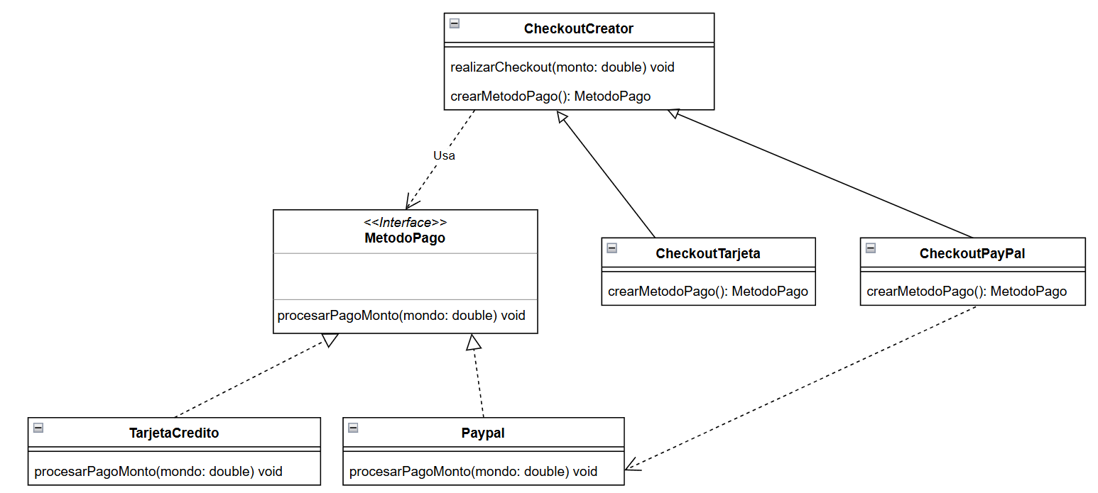
En el parcial tenemos que ser capaces de interpretar estos diagramas.
Ejercicio 2:
Una aplicación de oficina debe enviar trabajo de impresión a distintos tipos de impresoras: Láser, inyección de tinta y Matriz de punto. Cada impresora tiene un método imprimir(documento) con su propia lógica (velocidad, calidad, formato)
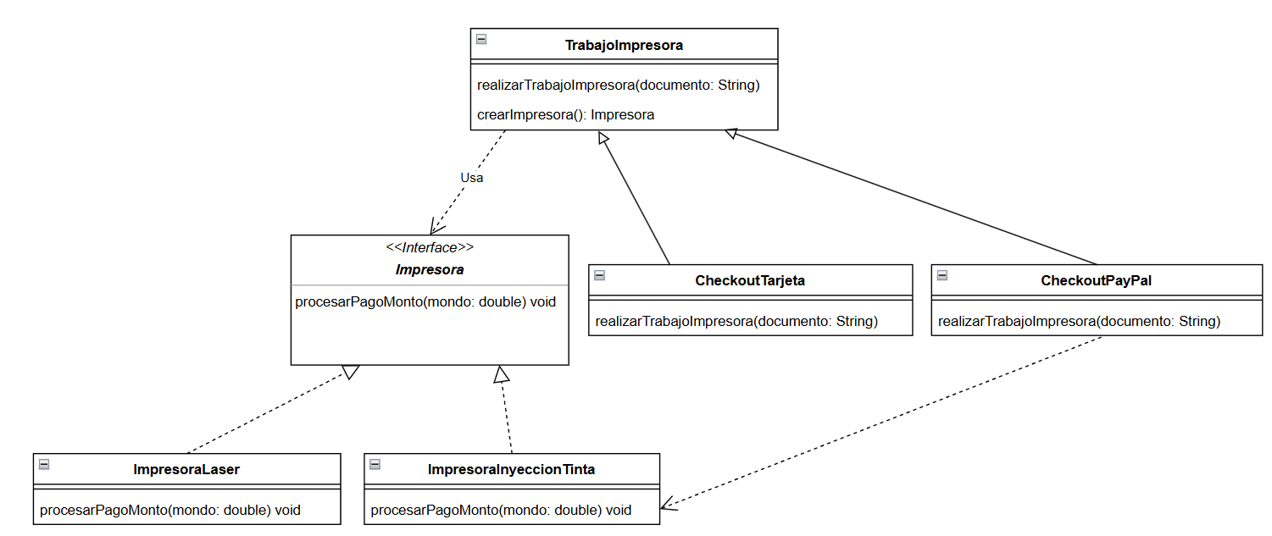

Patrón: Abstract Factory: Es un patrón de diseño creacional que nos permite producir familias de objetos relacionados sin especificar sus clases concretas.
Ejemplo:
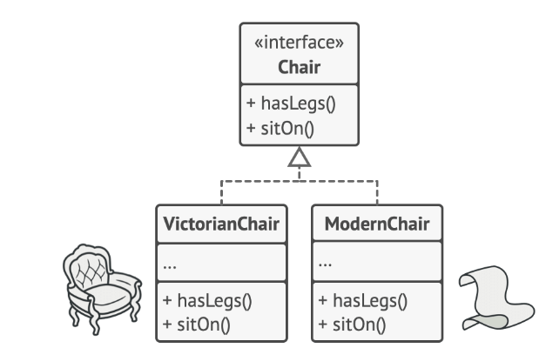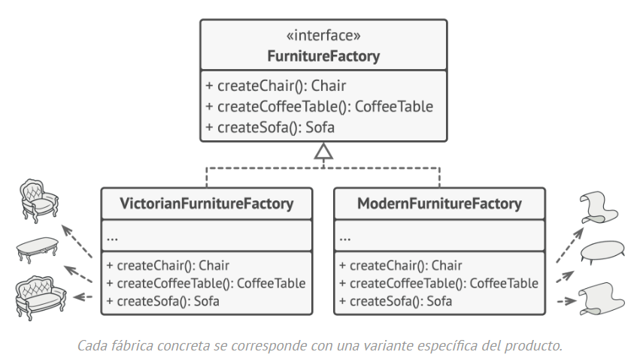
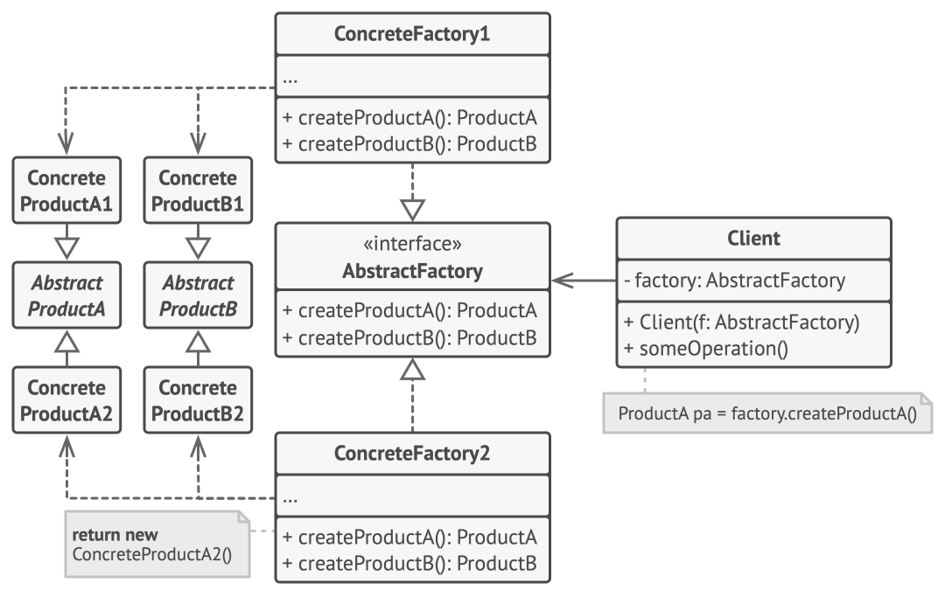
- Los Productos Abstractos declaran interfaces para un grupo de productos diferentes pero relacionados que forman una familia de productos.
- Los Productos Concretos son implementaciones distintas de productos abstractos agrupados por variantes. Cada producto abstracto (silla/sofá) debe implementarse en todas las variantes dadas (victoriano/moderno).
- La interfaz Fábrica Abstracta declara un grupo de métodos para crear cada uno de los productos abstractos.
- Las Fábricas Concretas implementan métodos de creación de la fábrica abstracta. Cada fábrica concreta se corresponde con una variante específica de los productos y crea tan solo dichas variantes de los productos.
- Aunque las fábricas concretas instancian productos concretos, las firmas de sus métodos de creación deben devolver los productos abstractos correspondientes. De este modo, el código cliente que utiliza una fábrica no se acopla a la variante específica del producto que obtiene de una fábrica. El Cliente puede funcionar con cualquier variante fábrica/producto concreta, siempre y cuando se comunique con sus objetos a través de interfaces abstractas.
Ventajas (Pros):
- Compatibilidad garantizada: Asegura que todos los productos creados por una misma fábrica sean perfectamente compatibles entre sí.
- Bajo acoplamiento (Aisla clases concretas): Evita que el código cliente dependa de las clases concretas de los productos, desacoplando el sistema.
- Responsabilidad única (SRP): Centraliza todo el proceso de creación en un solo lugar, haciendo que el código sea mucho más mantenible.
- Abierto/Cerrado (OCP): Permite introducir nuevas familias o variantes de productos sin tener que modificar ni romper el código cliente existente.
Desventajas (Contras):
- Mayor complejidad: El código puede sobrecargarse y volverse más difícil de seguir debido a la gran cantidad de nuevas interfaces y clases que el patrón obliga a implementar.
- Dificil agregar productos: Incorporar un nuevo tipo de producto obliga a modificar la interfaz de la fábrica abstracta y todas sus implementaciones concretas.

Ejercicio 3: Aplicando el patrón Abstract Factory
Una empresa de streaming necesita renderizar su interfaz de distintos dispositivos: Smart TV, Móvil y Web. Cada dispositivo tiene su propia version de tres componentes que deben ser visualmente coherentes entre si: ReproductorVideo, MenuNavegacion y ControlVolumen
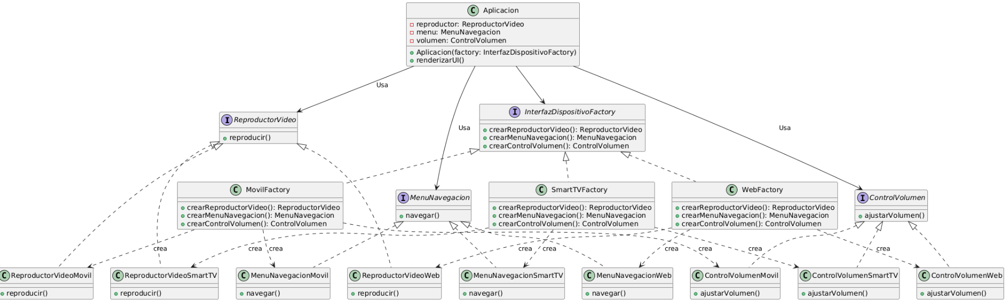
Por ej: En Smart TV el menú se navega con fechas de control remoto y el reproductor está optimizado para pantalla completa, en Móvil es táctil y el reproductor se aplica para pantallas pequeñas. No se puede mezclar, por ejemplo, un ReproductorVideo de Wen con un MenuNavegacion de Smart TV

Patrón: Adapter
También llamado: Adaptador, Envoltorio, Wrapper
Es un patrón de diseño estructural que permite la colaboración entre objetos con interfaces incompatibles.
Utiliza el principio de composición de objetos: el adaptador implementa la interfaz de un objeto y envuelve el otro. Puede implementarse en todos los lenguajes de programación populares.
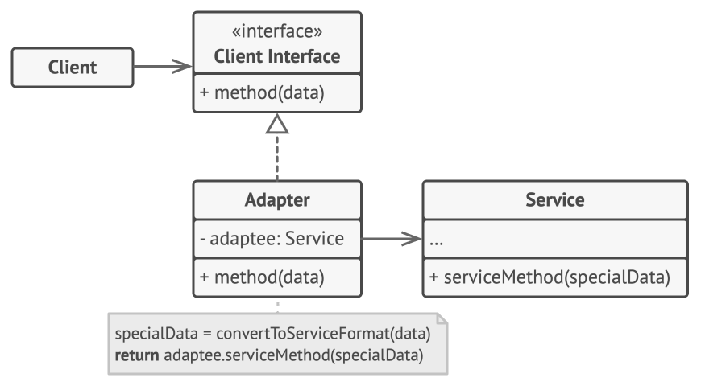
- La clase Cliente contiene la lógica de negocio existente del programa.
- La Interfaz con el Cliente describe un protocolo que otras clases deben seguir para poder colaborar con el código cliente.
- Servicio es alguna clase útil (normalmente de una tercera parte o heredada). El cliente no puede utilizar directamente esta clase porque tiene una interfaz incompatible.
- La clase Adaptadora es capaz de trabajar tanto con la clase cliente como con la clase de servicio: implementa la interfaz con el cliente, mientras envuelve el objeto de la clase de servicio. La clase adaptadora recibe llamadas del cliente a través de la interfaz de cliente y las traduce en llamadas al objeto envuelto de la clase de servicio, pero en un formato que pueda comprender.
- El código cliente no se acopla a la clase adaptadora concreta siempre y cuando funcione con la clase adaptadora a través de la interfaz con el cliente. Gracias a esto, puedes introducir nuevos tipos de adaptadores en el programa sin descomponer el código cliente existente. Esto puede resultar útil cuando la interfaz de la clase de servicio se cambia o sustituye, ya que puedes crear una nueva clase adaptadora sin cambiar el código cliente.
Ejercicio 4: Utilizando el patrón Adapter
Integración de librería de logging externa
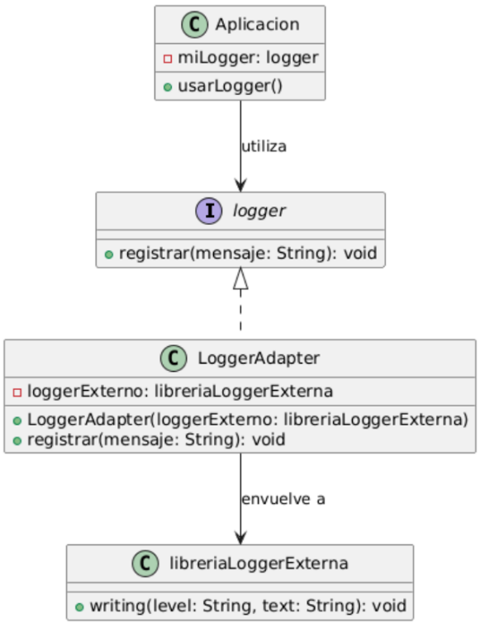
Tu aplicación define su propia interfaz de logging, usada en todo el código. Tu equipo desea incorporar una librería de logging muy popular (por ejemplo, algo similar a Log4J) que ya viene con su propia clase y no se puede modificar.

Cuándo aplicar el patrón:
  - Utiliza la clase adaptadora cuando quieras usar una clase existente, pero cuya interfaz no sea compatible con el resto del código.
  - Utiliza el patrón cuando quieras reutilizar varias subclases existentes que carezcan de alguna funcionalidad común que no pueda añadirse a la superclase.

